# Στα προηγούμενα επεισόδια

Την προηγούμενη φορά φτίαξαμε όλα τα αντικείμενα και ξεκινήσαμε να τα μετακινούμε. Μάθαμε δηλαδή πώς να αλλάζουμε την θέση από τις ρακέτες χρησιμοποιώντας το πληκτρολόγιο.

Αυτός ο κώδικας δίνεται [εδώ](https://github.com/TheodoraManika/Python-Graphics-Turtle-Library/blob/main/pong.py)

# Ας μετακινήσουμε τη Μπάλα

Πάμε να δούμε πως δουλεύουν οι συντεταγμένες και πως αλλάζουν οι τιμές καθώς μετακινείται η μπάλα μας.

Να ανοίξετε τον παρακάτω σύνδεσμο: [Simulation](https://oercommons.s3.amazonaws.com/media/courseware/relatedresource/file/imth-6-1-9-6-1-coordinate_plane_plotter/index.html). Στη συνέχεια να ακολουθήσετε τις παρακάτω οδηγίες και να απαντήσετε στις ερωτήσεις.

1. Να προσθέσετε 2 στην τιμή του y. Να επαναλάβετε το ίδιο 5 φορές. Πώς μετακινείται η μπάλα;

|  |
| --- |

1. Να προσθέσετε 2 στην τιμή του x. Να επαναλάβετε το ίδιο 5 φορές. Πώς μετακινείται η μπάλα;

|  |
| --- |

1. Πώς θα κάνετε την μπάλα να πηγαίνει διαγώνια; Με ποιόν τρόπο θα αλλάζατε το x και το y;

|  |
| --- |

Παρατηρούμε ότι μπορούμε να βάλουμε τη μπάλα να κάνει μεγαλύτερα βήματα αλλάζοντας την τιμή που προσθέτουμε.

Μπορούμε να αλλάξουμε την κατεύθυνση της μπάλας; Αν ναι, πως τι διαφορετικό κάνουμε;

|  |
| --- |

# Programming

Δίπλα είναι ο κώδικας που μετακινεί την μπάλα. Να απαντήσετε στις παρακάτω ερωτήσεις.

Τί κάνουν οι εντολές .dx και .dy; Γιατί είναι απαραίτητες για το πρόγραμμα; Αν τις αλλάξουμε τι θα γίνει; 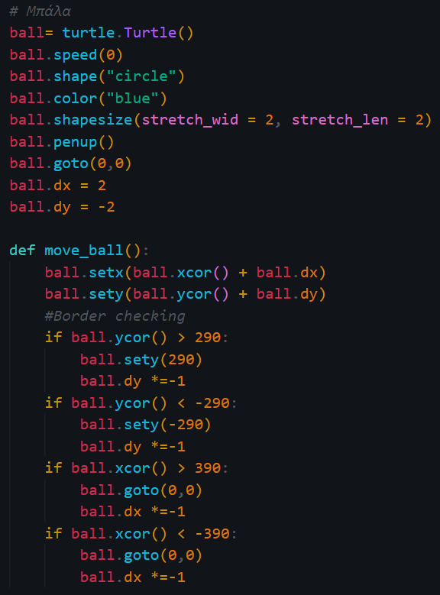

|  |
| --- |

Με ποιά εντολή μετακινείται η μπάλα; Πως δουλεύει;

|  |
| --- |

Γιατί χρειαζόμαστε όλους αυτούς τους ελέγχους; Αν τους αφαιρέσετε τι πιστεύετε ότι θα γίνει;

|  |
| --- |

Πώς αλλάζει κατεύθυνση η μπάλα; Να εξηγήσετε τον κώδικα.

|  |
| --- |

Αν προσπαθήσετε να τρέξετε τον κώδικα τι θα γίνει;

|  |
| --- |

Οι συναρτήσεις ορίζονται σε κάποιο σημείο στην αρχή του κώδικα μας όμως για να μπορέσει να εκτελεστεί αυτός ο κώδικας πρέπει να καλέσουμε την συνάρτηση.

Ποιά είναι η δική σας συνάρτηση; Σε ποιές γραμμές είναι ο ορισμός της; Πού πρέπει να την καλέσουμε;

|  |
| --- |

# Challenge

Να αλλάξετε τον παραπάνω κώδικα ώστε η μπάλα να κινείτε διαφορετικά. Και να εξηγήσετε γιατί κάνατε αυτές τις αλλαγές.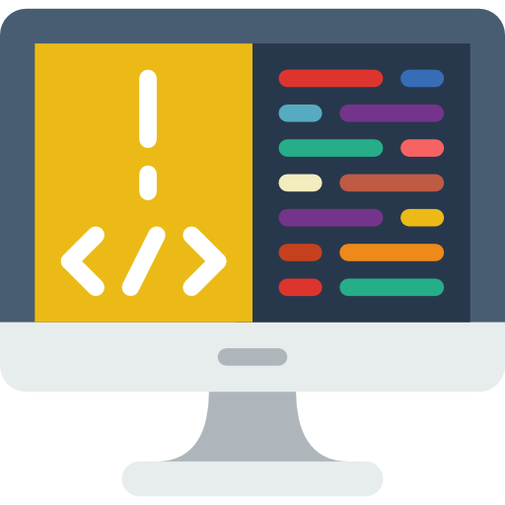

| Αλλαγές | Εξήγηση |
| --- | --- |
| 1. | 1. |

Να προσπαθήσετε να κάνετε την μπάλα να αλλάζει κατεύθυνση όταν ακουμπάει τις ρακέτες.